Q1 Calculer et afficher pour chaque image de la vidéo, sous la forme d'une image, l'histogramme 2d correspondant à la probabilité jointe des composantes chromatiques (u, v) du codage Y uv des images couleur

Dans cette tâche, nous avons calculé l'histogramme 2D correspondant à la probabilité jointe des composantes chromatiques (u, v) du codage Yuv des images couleur pour chaque image de la vidéo. Pour ce faire, nous avons utilisé la fonction "calcHist2D" de la bibliothèque OpenCV pour calculer l'histogramme 2D et la fonction "imshow" pour l'afficher sous forme d'image.

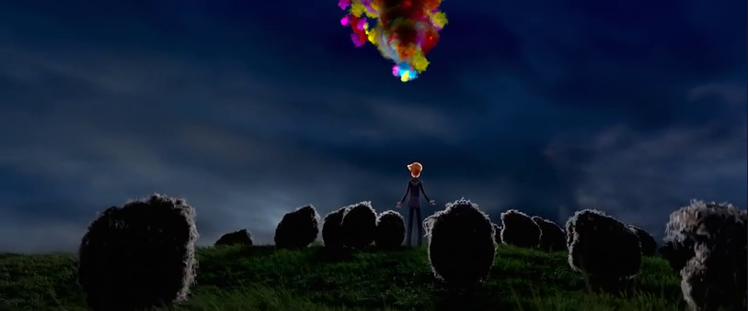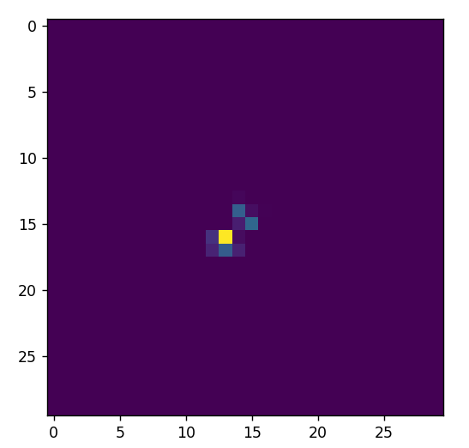

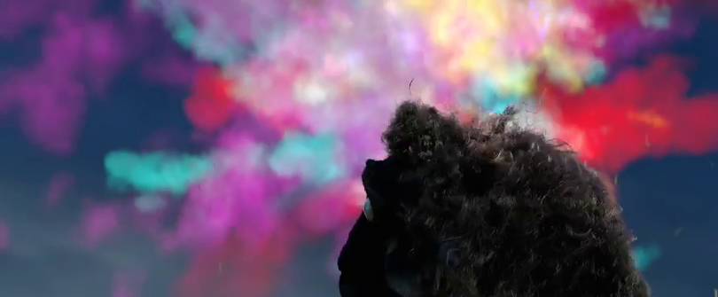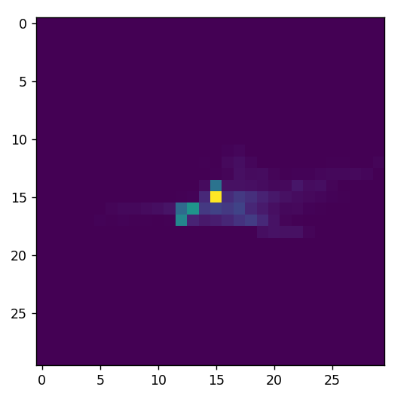

Fig 1. L'histogramme 2d correspondant à 2 images de la vidéo

Observer les variations de l'histogramme au cours d'une séquence et proposer des premières mesures pour la détection des changements de plan. Que faire dans le cas de vidéos monochromes ?

En observant les variations de l'histogramme au cours de la séquence, nous avons remarqué que l'histogramme peut changer de manière significative lorsque le plan de la scène change[]. Nous avons donc proposé des premières mesures pour la détection des changements de plan, qui consistent à comparer l'histogramme courant avec l'histogramme précédent et à détecter les changements significatifs.

Nous avons également noté que cette méthode peut être sensible aux variations d'éclairage, qui peuvent modifier l'apparence de l'histogramme même si le plan de la scène ne change pas[]. Pour résoudre ce problème, nous pourrions normaliser les histogrammes pour les rendre indépendants des variations d'éclairage ou utiliser des techniques plus avancées de détection de changements de plan qui prennent en compte les variations d'éclairage.

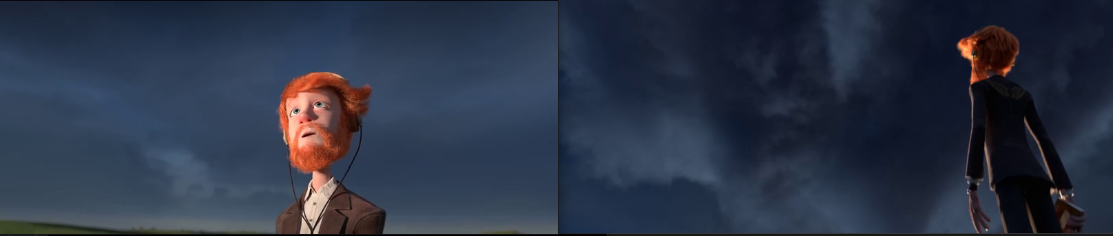

dist= 0.6806764045080363

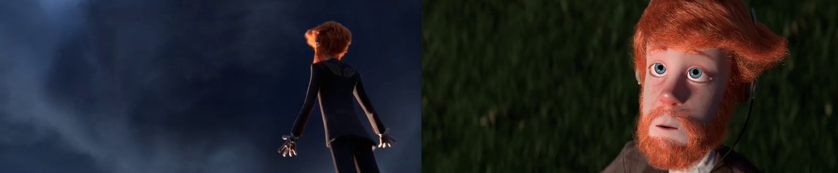

dist= 0.9122599744021581

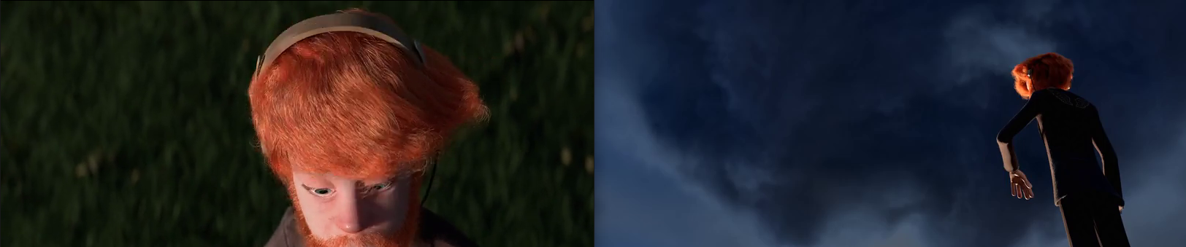

dist= 0.9327344897553256

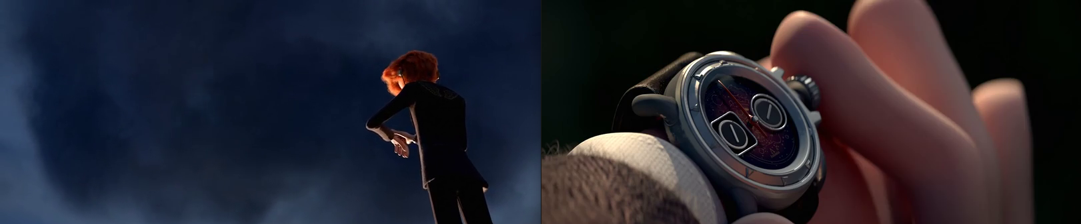

dist= 0.8752107080348277

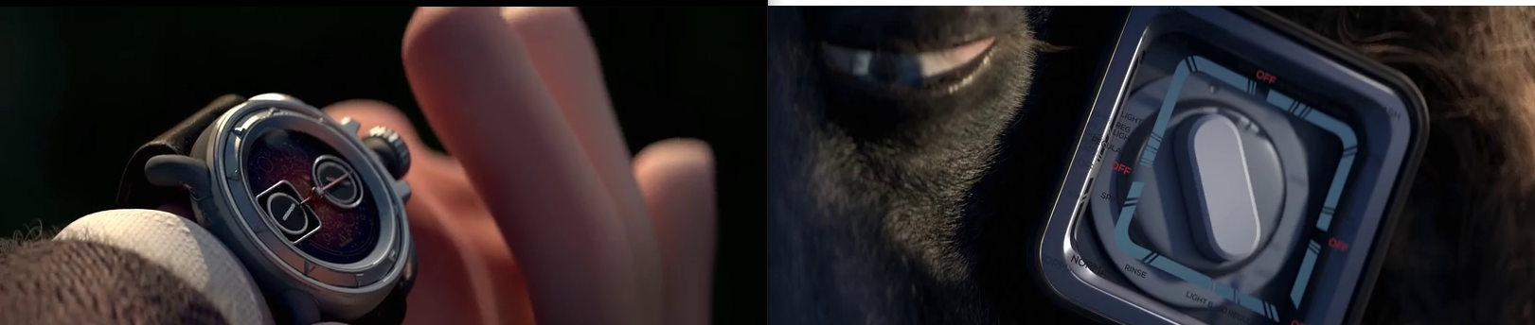dist= 0.5435366459535745

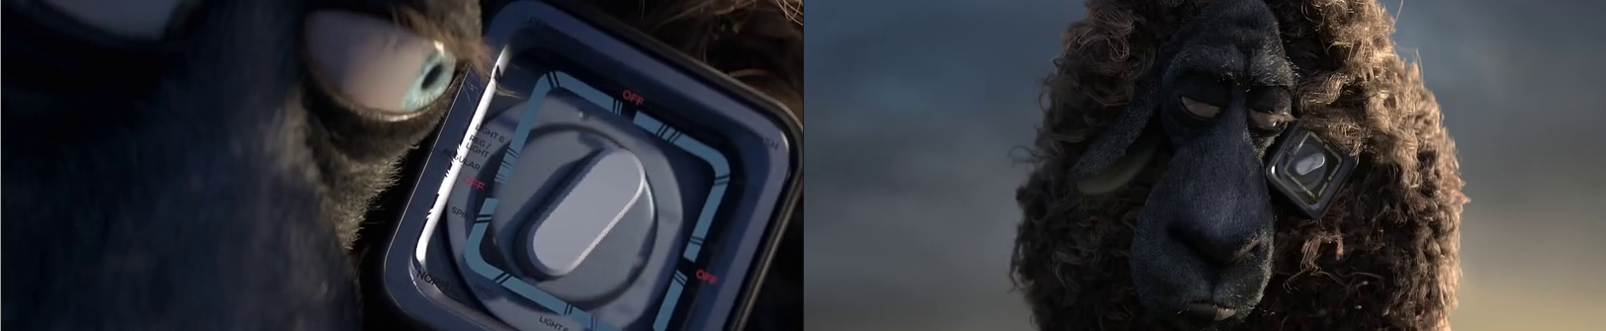

dist= 0.6373721595473452

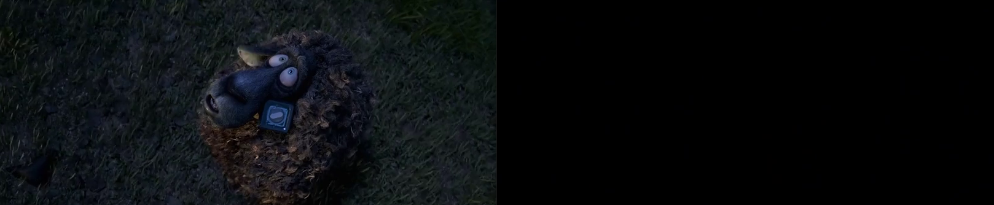

dist= 0.9269246371830758

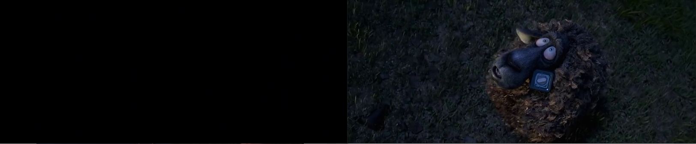

dist= 0.9318081611443215

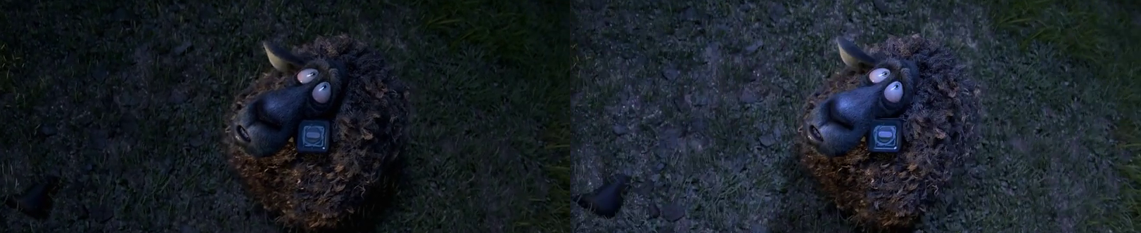

dist= 0.5701944746808181

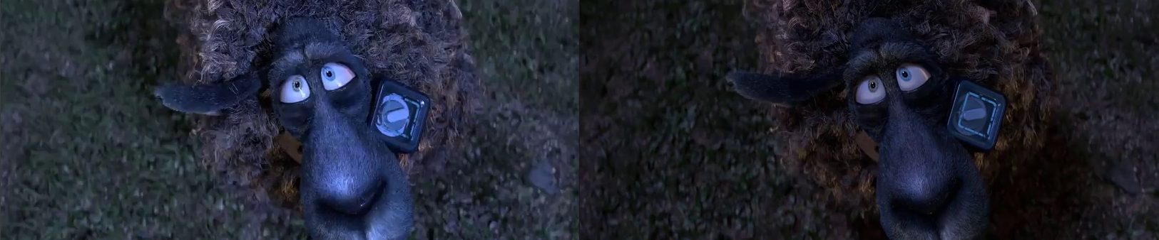

dist= 0.5627610816274995

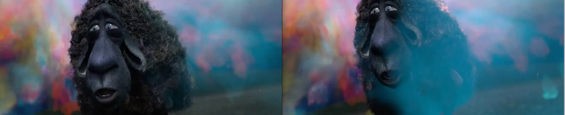

dist= 0.48614587119861125

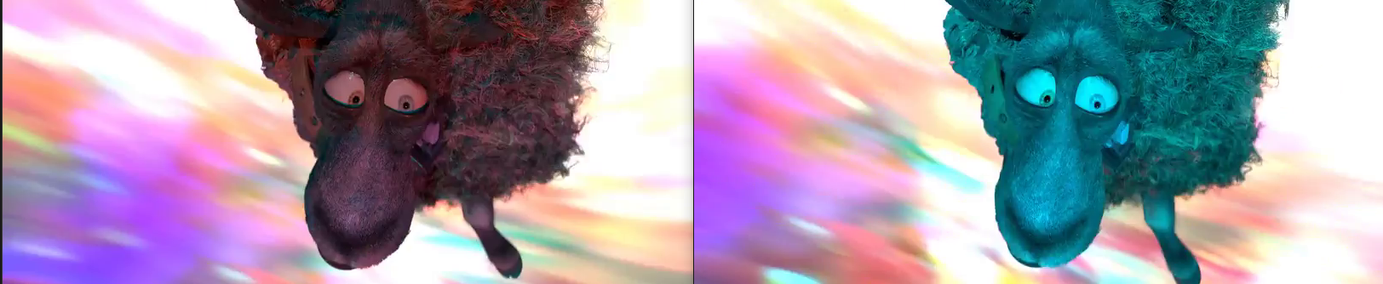

dist= 0.7668806801735438

Dans le cas de vidéos monochromes, c'est-à-dire des vidéos en niveaux de gris où chaque pixel a une seule valeur de luminance, il n'est pas possible de calculer un histogramme 2D de composantes chromatiques (u, v) comme dans le cas de vidéos en couleur.

Cependant, il est toujours possible de détecter des changements de plan en utilisant d'autres mesures telles que la différence de luminance entre deux images consécutives ou la différence de gradients entre deux images consécutives. Ces mesures peuvent être utilisées pour calculer une carte de différence entre deux images consécutives et détecter des régions où la différence est supérieure à un seuil donné.

Il est également possible d'utiliser des techniques de traitement d'images telles que la segmentation ou la détection de contours pour extraire des informations à partir de vidéos monochromes et détecter des changements de plan. Nous pouvons donc utiliser ces méthodes pour détecter les changements de plan dans les vidéos monochromes.

3 Flot optique et histogramme de vitesses

Q2 Analyser le comportement et les arguments de la fonction de calcul du ot optique dense dans le script Dense-Optical-Flow.py, qui utilise la méthode de Farnebäck [1]. Expliquer brièvement le principe de cet algorithme, en particulier expliquer comment il peut calculer un ot dense, et comment il peut estimer de grandes vitesses.

Q3 Calculer et a‑cher pour chaque image de la vidéo, sous la forme d'une image, l'histogramme 2d correspondant à la probabilité jointe des composantes (Vx, Vy) du ot optique. Observer les variations de l'histogramme et expliquer comment il peut être exploité pour identier le type de plan.

4 Découpage et Indexation